TSNmoodle: Aufgaben

Die Lernaktivität „Aufgaben“ ist in Moodle-Kursen eine der am häufigsten verwendeten Werkzeuge. Die Lehrperson erteilt dazu Arbeitsaufträge an die SchülerInnen, die von diesen in einer bestimmten Zeit zu erledigen sind. Das Ergebnis der Arbeit wird meistens an die Lehrperson zur Ansicht und eventuell Korrektur übermittelt.
Unterschiedliche Aufgaben-Typen
TSNmoodle unterscheidet grundsätzlich zwischen 4 Aufgabentypen mit unterschiedlichen Arbeitsergebnissen:
Aufgaben-Typen | Erklärung
Online – eine oder mehrere Dateien hoch laden | Von Ihren SchülerInnen müssen mehrere Dateien hochgeladen werden.
Online – eine unmittelbar Texteingabe | Der Schüler/die Schülerin hat eine Texteingabemaske und muss darin die Aufgabenstellung unmittelbar beantworten.
Online – eine Datei hochladen | Von jedem Schüler/jeder Schülerin muss eine Datei hochgeladen werden.
Offline – eine Aktivität | Der Schüler/die Schülerin muss Ihnen die persönlich in der Schule abgeben.

Wählen Sie im "Bearbeitungs-Modus" unter „Aktivität anlegen“ die Option „Online – mehrere Dateien hochladen“ oder „eine Datei hochladen“ aus (Abbildung 1).
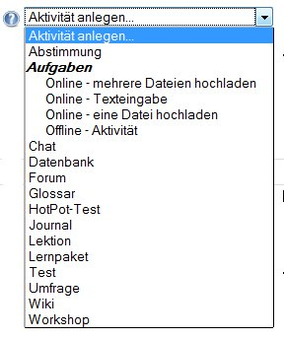
Abbildung 1
Als Ergebnis der Auftragserledigung resultieren aus dem ersten Aufgabentyp „Online – mehrere Dateien hochladen“ bzw. „Online – eine Datei hochladen“ eine oder mehrere Dateien, die in der Aufgabe „abzugeben“ (= hoch laden) sind.
Bei der Erstellung der Aufgabe können Sie unter anderem festlegen, bis wann die Abgabe zu erfolgen hat und ob eine Veränderung durch mehrmaliges Hochladen erlaubt ist (Abbildung 2).
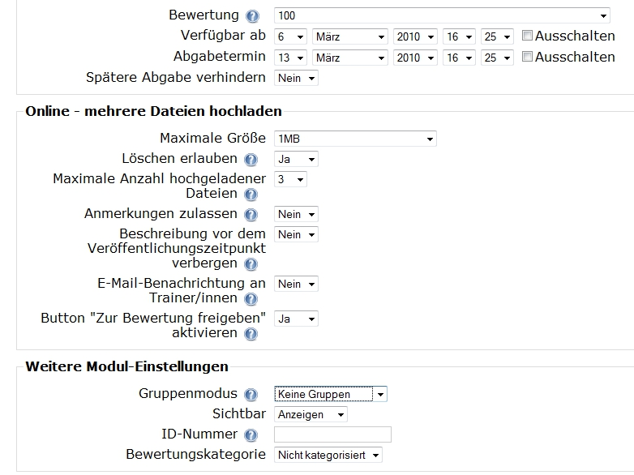
Abbildung 2
Die Erledigung des zweiten Aufgabentyps „Online – Texteingabe“ erfolgt unmittelbar durch Eingabe der Arbeitsergebnisse in einem Editorfenster. Mit „Änderungen speichern“ wird von der Schülerin/dem Schüler die Lösung abgegeben, wobei ein erneutes Einreichen erlaubt werden kann. Bei Aktivieren von „eingearbeiteter Kommentar“ kann die Lehrerin/der Lehrer den abgegebenen Text unmittelbar korrigieren.
Der Aufgabentyp „Offline – Aktivität“ wird für Aufträge, die „außerhalb“ von Moodle durchzuführen sind, verwendet. Die Schüler/innen können den Arbeitsauftrag zwar lesen, aber keine Dateien erstellen oder hoch laden.
Für alle Aufgabentypen kann ein Bewertungsschema erstellt und aktiviert werden. Die Bewertung kann sowohl mit individuell auf die Arbeit abgestimmten Korrekturvorschlägen als auch mit einer vordefinierten Bewertungsskala erfolgen (Abbildung 3).
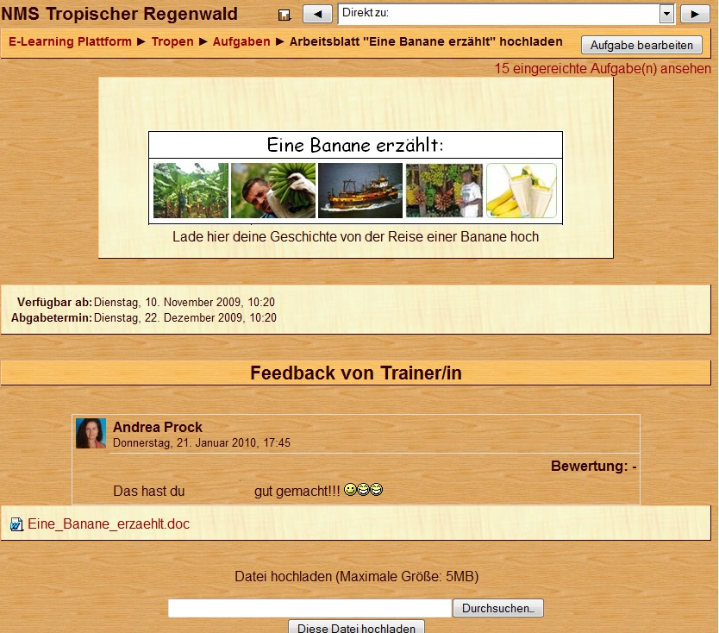
Abbildung 3

Verwendungsmöglichkeiten von Aufgaben
- Aufgaben können einerseits zur Überprüfung des Wissenszuwachses von Schüler/innen verwendet werden.
- Weitere Einsatzmöglichkeiten können aber auch sein:
  - als Lern- und Lesetagebuch, für Wochenberichte, Arbeitsprozessberichte, …,
  - als Werkzeug zum Sammeln von Ideen und Schlagwörtern zu einem vorgegebenen Thema,
  - als privates Weblog, das nur von der Trainerin/vom Trainer einsehbar ist,
- …

